实验报告
姓名： 专业： 电子科学与技术 学号：
课程名称： 电子电路设计实验I 任课老师： 王子立、金向东
实验名称： 《晶体管共射放大电路设计》 实验日期： 2024/1/17

实验三 晶体管共射放大电路设计、仿真与测试

实验目的
1．掌握放大电路静态工作点的调整和测量方法，了解放大器的非线性失真。
2．掌握放大电路电压增益、输入电阻、输出电阻、通频带等主要性能指标的测量方法。3．理解射极电阻和旁路电容在负反馈中所起的作用及对放大电路性能的影响。
4．学习晶体管放大电路元件参数选取方法，掌握单级放大器设计的一般原则。
二、设计一阻容耦合放大电路
已知条件：VCC=+10V，RL=5.1kΩ，Vi=10mV，RS=600Ω
性能指标要求：fL<30Hz ，对频率为1kHz的正弦信号|Av|>15V/V，Ri>7.5kΩ
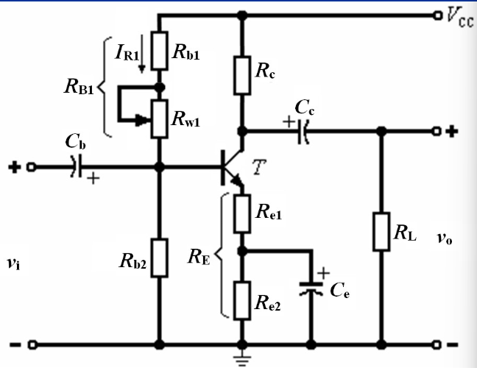
1、静态工作点设置：RE、R1、R2
由于被测信号幅度较小，考虑噪声系数、取晶体管静态电流为IC=1mA。
取VB=3/10VCC=3V，得RE≈(VB-VBE)/IC=2.3kΩ，取标称值2.3kΩ。
当IR1>>IB时，VBB≈VB≈3V，因此R1:R2=7:3。
①从输入电阻计算式看，一般取R2为Ri下限值的3倍即可满足输入电阻要求，取R2=22.5kΩ，则R1=52.5kΩ。
②按IR1>>IB，取IR1=12.5IB=0.08mA，则R1=(VCC-VB)/ IR1=112kΩ，因此R2=48kΩ。
综合以上两点考虑，R2可取标称值30kΩ，R1可取值为70kΩ。
2、电压增益有关元件值的确定：RC、RE1
由IC=1mA得re≈26Ω。取|Av|=20V/V，由Av计算式可得(RC||5100)/(26+RE1)=20
①从输入电阻考虑，取Ri=7.5kΩ，由Ri理论式可得RE1=51.28Ω，RC=2.22kΩ，RE2=2.2kΩ。
②从摆幅考虑。先取VC=3/5VCC=6V，可以获得4V左右的输出信号摆幅。则
RC=(VCC-VC)/IC=4kΩ，RE1=86.09Ω，RE2=2.2kΩ。
因此，RC、RE1、RE2的标称值可分别取为3.3kΩ、75Ω和2.2kΩ。
3、电容的确定
取fL=20Hz,则CE≈79.5μF。C1、C2可用标称值为22μF的电解电容。
4、验算
由R1=70kΩ，R2=30kΩ，RC=3.3kΩ，RE1=75Ω，RE2=2.2kΩ，C1=C2=22μF，CE =79.5μF，VCC=10V，得：
IC=0.945mA,VC=6.8815V,|Av|=19.84V/V，Ri=8.835Ω，Ro =3.3kΩ,fL=20.143Hz。

三、用软件进行电路仿真
1、电压仿真：
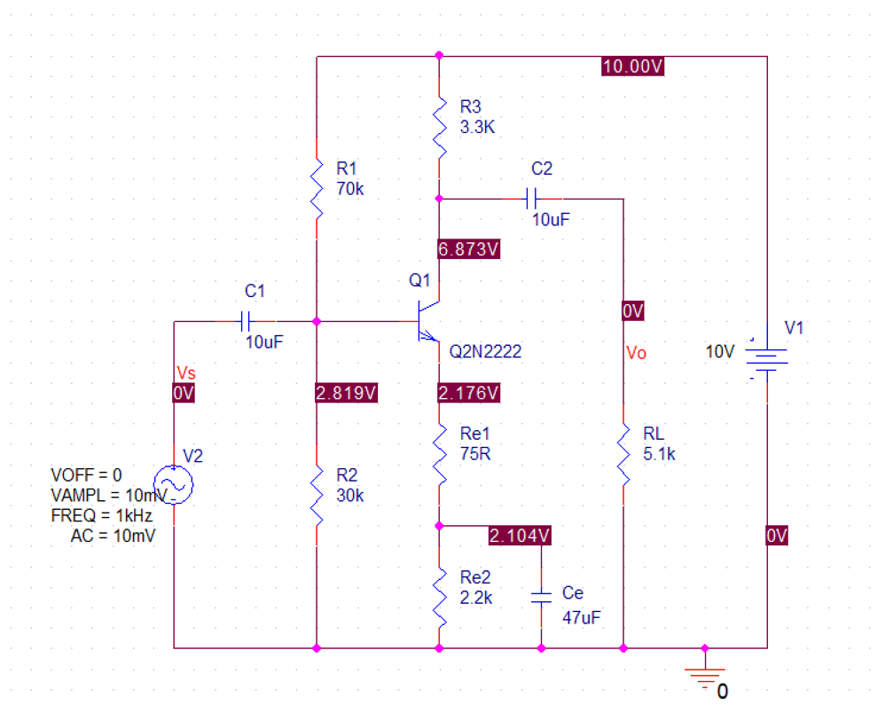
2、电流仿真
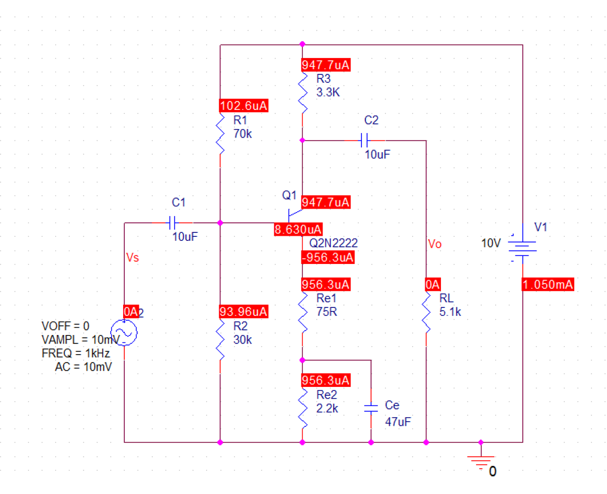
3、频率响应仿真：
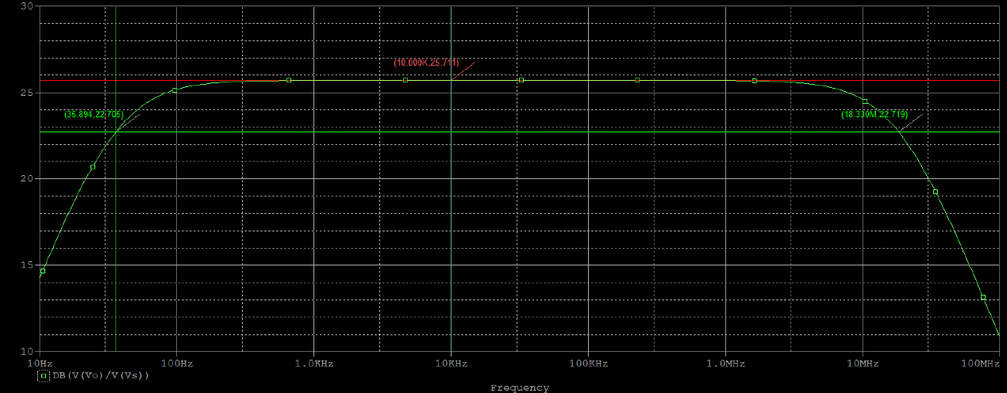
4、输入输出仿真：
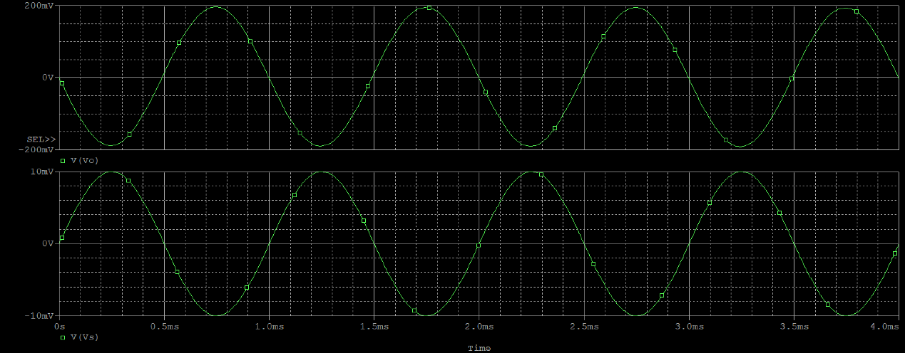
5、输入电阻仿真：
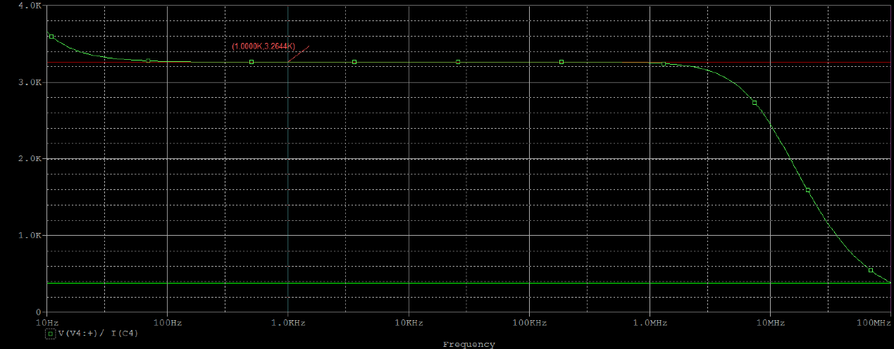
6、输出电阻仿真：
由仿真数据可得，IC=0.947mA，VC=6.873V，|Av|=19.30V/V，Ri=7.6135KΩ，Ro =3.2644kΩ
 | Ic（mA） | VC（V） | |Av| | Ri（kΩ） | Ro（kΩ）
验算值 | 0.945 | 6.8815 | 19.84 | 8.835 | 3.3
仿真值 | 0.947 | 6.873 | 19.30 | 7.6135 | 3.2644
结论：仿真结果与验算结果基本一致，除输入电阻有些许出入，猜测可能是电容影响所致。且均满足设计要求对频率为1kHz的正弦信号|Av|>15V/V，Ri>7.5kΩ。
注：根据老师要求，实体电路电容统一使用10uF，10uF，47uF，故此处仿真电容与实体电路电容一致，与设计电路有区别。

四、实体电路测试
1、搭建测试电路
（1）按元器件参数安装、连接电路。
（2）不加输入信号。调节 RW1，使 IC 为设计值（测量电阻 RC 两端的压降 VRc）。
（3）测量放大电路的静态工作点，并将理论估算值与测量值记录在下表中。
mA、V | IC | VCE | VBE | VB
理论估算 | 0.945 | 4.70 | 0.643 | 2.82
测量 | 0.946 | 4.63 | 0.629 | 2.70

2、电压增益测量
（1）保持 IC不变，调节信号源，使输出 1kHz 正弦波，加至放大电路输入端，使输入电压 vi 幅度 30mV （以示波器显示为准）。不接负载电阻，即：RL＝∞(开路)。输入、输出波形用双踪显示观察，指出它们的 相位关系。当输出波形无失真时，分别读出 vi 、vo 的峰-峰值，记入下表。
（2）增大输入信号幅度，用示波器监视输出波形。使输出波形出现失真，记下此时输出波形草图，说明首 先出现的是哪种失真。测出最大不失真输出电压峰-峰值，记入下表。
测试条件 | 实测值（峰-峰值） |  |  |  | 理论值
测试条件 | Vi | Vo | Vomax | Av | Av
RL=∞ | 50mV | 1.540V | 4.68V | 30.8 | 31.62
RL=5.1kΩ | 50mV | 970mv |  | 19.4 | 19.84
（3）接入负载 RL= 3kΩ。重做步骤（1），记入表中。计算电压增益 Av，分析负载对电压增益的影响。
3、输入电阻、输出电阻的测量
（1）输入电阻测量
在信号源与被测放大器之间串入一个与 Ri 同一数量级（理论估算）的已知电阻 R ，在输出波形不失真的情况下，分别测出 vs 和 vi ，则放大器的输入电阻为
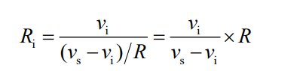

Ri （理） | R | Vs | vi | Ri （实）
8.825k | 8.2k | 40mV | 21.4mV | 9.434k

（2）输出电阻测量
输出波形不失真情况下，分别测出输出端空载时的输出电压 vo、和接入负载 RL 后的输出电压 vo’，则 放大器的输出电阻为
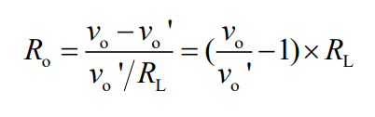
Ro （理） | RL | Vo | vo’ | Ro （实）
3.3k | 5.1k | 1.540V | 970mV | 3.0k

4、上限截止频率 fH、下限截止频率 fL测量
电压增益下降到中频增益0.707倍时(分贝数下降 3dB)所对应的上、下限频率即 fH、 fL。 放大电路的通频带宽度 BW。即 BW= fH - fL。
（1）在 IC为设计值、RL=∞情况下，输入 2kHz 正弦信号，改变输入信号幅度，使输出电压峰-峰值为 0.5VOP-Pmax左右。测出此时输出电压峰-峰值 Vop-p。
（2）保持放大器输入电压 vi幅度不变，改变信号源输出频率（增加或减小），当输出电压值达到 0.707 Vop-p值时，停止信号源频率的改变，此时信号源所对应的输出频率即为fH或 fL。

Vop-p | fL | fH
2.34V | 35Hz | 550kHz

从结果而言，实体电路测试与理论值/仿真值所得存在一定偏差，但均在可接受范围内。可能是由于实体电路中电阻，电容存在一定标差。
五、心得体会
本次实验中理论计算与仿真测试得过程非常顺利，但在实体电路搭建与测量时遇到了很多问题：
1、电阻电容是有标称值的，设计时应考虑选取典型电阻电容，否则实体电路搭建时容易找不到相应电阻电容而使结果偏差较大。
2、输入电阻Ri理论值、仿真值、实际值三值均有一定差距，猜测是电容的阻抗导致。
3、由于时间所限一次实验未能全部做完，第二次搭建电路时又出现了一些问题，包括电阻接触不良，跳线帽忘接。实验中尽可能还是一次完成。
总体而言，本次实验对理论，仿真和实践整体过了一遍，让我受益良多。

